4a. Realisierung

Dieses Kapitel beinhaltet den Hauptteil dieser Arbeit und beschreibt den Entwicklungsprozess des Systems. Es werden zunächst die verwendete Hardware, Software und Bibliotheken beschrieben, die für die Realisierung des Systems verwendet wurden. Anschließend wird aus dem Domänen-Modell und dessen Konzepten die vollständige Systemarchitektur konkretisiert und dessen Umsetzung detailliert beschrieben.

4.1 Verwendete Hardware

In folgendem werden Hardware Komponenten und deren Eigenschaften beschrieben, die für die Realisierung des Systems verwendet wurden bzw. verwendet werden können.

4.1.1 Microsoft Kinect

Die Kinect ist ein Multisensor Gerät dass von Microsoft und PrimeSense für die Spielekonsole Xbox 360 entwickelt wurde und Benutzern erlaubt, Spiele mittels Gesten oder Sprachbefehlen zu steuern. Abbildung 4.1 veranschaulicht die Sensorleiste und ihre wichtigsten Hardware-Komponenten.

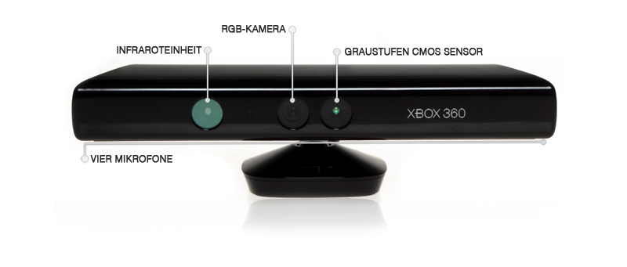
Abbildung 4.1: Kinect und ihre Sensoren [KM14]
Der Tiefensensor der Kinect verfügt über eine Infraroteinheit (siehe Abb. 4.1), welche ein Muster von Punkten projektiert, die vom Graustufen CMOS Sensor (ebenfalls Abb. 4.1) zurück gelesen werden. Der Sensor erkennt reflektierende Segmente des Punktemusters und wandelt ihre Intensitäten in Entfernung um. Jedes vom Tiefensensor erzeugte Frame hat eine VGA Auflösung von 640x480 Pixel mit 11 Bit Tiefenwerte, die 2,048 Empfindlichkeitsstufen zu Verfügung stellen [KOPS14].

Mit den gewonnenen Informationen kann somit die Position des Benutzers oder seiner einzelnen Körperglieder in Bezug zur Kinect im Raum bestimmt werden(x, y, z Koordinaten), was im realisierten System genutzt wurde um Zeigegesten zu berechnen.
4.1.2 Geräte und Standards zur Home Automation

Im Bereich der Home Automation existieren eine bereits große Menge von interoperablen Systemen mit kombinierbaren Aktoren und Sensoren. Die Kombinierbarkeit von Geräten setzt allerdings voraus, dass sie dem selben Standard folgen. Von populären Standards wie ZigBee [ZB14], Z-Wave [ZW14] oder KNX [KNX14] existieren zahlreiche Geräte die in OpenHab alle zusammengebracht werden und somit auch mit dem System dieser Arbeit angesteuert werden können.

4.1.3 Tinkerforge

Tinkerforge [TF14] ist ein Baukastensystem, bestehend aus Microcontrollerbausteinen genannt Bricks und aus Bricklets, welche Bricks um viele Fähigkeiten erweitern können.

Ein Bricklet Modul das zur Ansteuerung von Funksteckdosen vorgesehen ist, ist das Remote Switch Bricklet. Dieses ist mit einem 433 Mhz Transceiver und einer SMA Antenne ausgestattet. Es lässt sich über einen MasterBrick betreiben, an dem es per Kabel an-geschlossen wird.
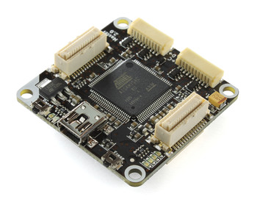
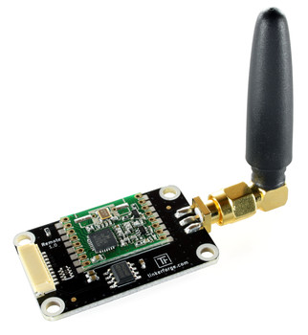
Abbildung 4.2: Links: Remote Switch Bricklet. Rechts: Master Brick[TF14].

Die Hardware wird im System als Steuergerät für Funksteckdosen verwendet, welche vom Web-Server Steuersignale empfängt.

4.1.4 Funksteckdosen

Funksteckdosen [TF2 14] sind drahtlos mittels einer Fernbedienung schaltbare Steckdosen. Jede handelsübliche Funksteckdose verfügt über 10 DIP(Dual Inline Package) Schalter, mit deren Kombination sich verschiedene Binärcodes einstellen lassen. Die ersten Fünf DIP-Schalter sind für das Einstellen des House-Codes, mit dem sich eine Funksteckdose zu einer Gruppe zuordnen lässt. Die restlichen Fünf Schalter sind für das Einstellen des Receiver-Codes, mit dem sich eine Funksteckdose innerhalb eines Systems unterscheiden lässt. Durch die Kombination der DIP-Schalter ergeben sich 2² * 5 = 160 verschiedene Binärcodes, mit dem sich Funksteckdosen innerhalb eines Systems eindeutig unterscheiden lassen.

Um sie mit dem Remote Switch Bricklet ansteuern zu können, müssen sie auf einem 433 Mhz Frequenzband kommunizieren und auf dem PT2262 oder HX2262 IC basieren.

Solche handelsüblichen Funksteckdosen bieten keine Netzwerktopologie, wie es in ZigBee oder Z-Wave der Fall ist an und haben auch keine bidirektionale Verbindung zum Steuergerät, um ihren Zustand abzufragen zu können.

Sie sind jedoch Aufgrund ihrer sehr geringen Anschaffungskosten und leichten Verfügbarkeit eine akzeptable Lösung und wurden im Web-Server als anzusteuernde Einheit eingesetzt.

4.2 Verwendete Software und Programmbibliotheken

Wie auch im oberen Abschnitt folgt nun Beschreibung der verwendeten Software und Programmbibliotheken, die für die Realisierung des Systems aus den gestellten Anforderungen heraus bevorzugt worden sind. Ihre Eigenschaften werden kurz erläutert und dazu wird begründet für welchen Zweck sie im System eingesetzt werden.

Dazu ist zu erwähnen, dass für alle folgenden Bibliotheken und APIs, Implementierungen oder Wrapper in Java [J14] existieren und für die Realisierung des Systems ausschließlich diese Programmiersprache verwendet wurde.

4.2.1 OpenHAB

OpenHAB[OH14] ist eine in Java entwickelte und auf der OSGI Plattform [OS14] basierende Software für die Integration diverser Home Automation Systeme und Standards (siehe 4.1.2). Sie ermöglicht übergreifende Automatisierungsregeln und bietet einheitliche Benutzer-Schnittstellen(Native OS Client, Native Android Client, Web-Frontend) genannt Sitemaps an. OpenHAB wird unter der Eclipse Public Licence entwickelt und ist OpenSource. Das Projekt ist in zwei Teilen unterteilt. Der erste ist die OpenHAB-Runtime die den Serverprozess entspricht. Da sie auf OSGi basiert, wird eine modulare Architektur zu Verfügung gestellt, die das Hinzufügen von Bindings erlaubt und so OpenHAB um weitere Standards bereichert werden kann. Der Zweite Teil ist der OpenHAB-Designer, der eine Konfigurations-Oberfläche auf Eclipse Basis bereitstellt.

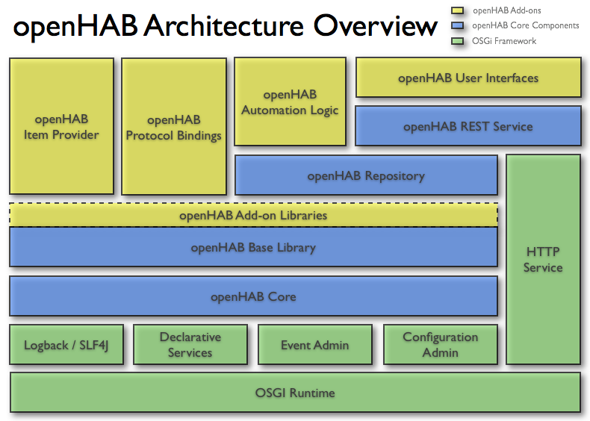
Abbildung 4.3: OpenHAB Architektur[OH14].

OpenHAB stellt eine REST-API zu Verfügung (siehe Abbildung 4.3), sodass es im System dieser Arbeit integriert werden kann. Sie kann genutzt werden um Steuerkommandos an Items aus der Sitemap zu senden oder um deren Zustand abfragen zu können.

4.2.2 OpenNI Framework

Das OpenNI-Framework [KOPS12] stellt eine Schnittstelle zu einer Vielzahl von Sensor-treibern (in dem Fall der Kinect) zur Verfügung, indem es dessen Daten auswertet und Funktionalitäten bereitstellt. Dazu bietet es Middleware-Komponenten an, die in das Interface einbezogen werden können, sodass Sensordaten auch auf High-Level Ebene manipulieren zu können.
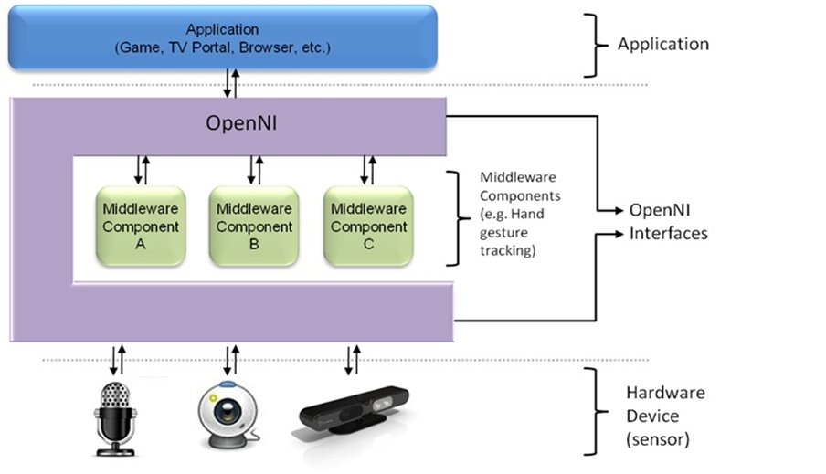
Abbildung 4.4: OpenNI Framework Schichten [YC14].

In Abbildung 4.4 sind die drei Schichten des Frameworks zu sehen. Eine Middleware-Komponente mit der Handbewegungen und Gesten erkannt werden können und im Rahmen dieser Arbeit zusammen mit dem Interface verwendetet wird, ist die von NITE.

Auf Sensor Funktionalitäten und High-Level Abstraktionen gelangt man über den Production-Node, der das Hauptelement des OpenNI Interfaces ist. Er liefert eine Vielzahl an Generatoren mit denen auf Sensor- und Middleware Features zugegriffen werden kann. Generatoren die im System verwendet wurden sind der Depthgenerator, um Datenflüsse an Tiefenwerten zu beziehen und der Usergenerator für die Repräsentation des kompletten Körpers oder einzelner Abschnitte davon (Tracking). Für die Verarbeitung von Gesten wird NITEs Sessionmanager verwendetet, der eine Vielzahl an Detektoren für die Gestenerkennung bereitstellt.

4.2.3 REST Web-Services und Jersey

Das Representational State Transfer (kurz REST) [GC11] ist ein Architektur Modell, welches beschreibt, wie das Web funktionieren könnte. Es ist lediglich ein Programmierparadigma und keine feste Norm oder Standard, sodass es als Referenz und als Anleitung dient, wie Standards für das Web gerecht eingesetzt werden können. Nach dem REST-Prinzip wird eine Ressource von einem Web-Server zu Verfügung gestellt und kann eindeutig über eine URL identifiziert werden. Dabei existieren Operationen mit denen bestimmt werden kann, ob die Ressource gelesen, neu angelegt, gelöscht, aktualisiert oder aufgelistet werden soll. Diese Operationen sind typische HTTP-Methoden. Die adressierte Ressource hat eine Repräsentation, die in jeden Format sein kann(XML, JSON, Reiner Text, etc.).
Mit JAX-RS [JR14] bietet Java einen Standard zum deklarieren von REST-basierten Web-Services an. Eine Referenzimplementierung dieses Standards stellt das Projekt Jersey [J14] dar, mit dem sich entweder ein Endpunkt definieren lässt, sodass der REST Web-Service in einem Servlet-Container (z.b. TomCat) oder über einen in Java (seit SE 6) mitgelieferten Mini-Http-Server laufen kann. Letzterer wurde auch genutzt um einen REST-Basierten Server aufzustellen, der Zustandsänderungen von Ressourcen entgegennimmt, um sie in Form von Steuersignalen an das MasteBricklet weiterleiten zu können, aber auch um Clients vom derzeitigen Zustand der Ressource informieren zu können.

4.2.4 XML Verarbeitung

Um XML-Datein [SH14] verarbeiten zu können existieren Zahlreiche APIs. Zwei Bekannte davon sind DOM und StAX. Da es sich um reine API's handelt, bietet Java mit JDOM [JD14] und der Java StAX Variante [St14] konkrete Implementierungen dieser API's an.

XML bietet eine strukturierte und hierarchische Form zu Beschreibung von Daten und wurde deshalb in dieser Arbeit zur Realisierung der Konfigurationsdatei genutzt. Die Elemente der Datei werden in der Hauptanwendung mit Hilfe von JDOM geladen und weiterverarbeitet, während auf der anderen Seite StAX genutzt wird, um neue Elemente in der XML-Datei von der Konfigurationsanwendung zu erstellen.

4.2.5 Tinkerforge API Bindings

Die API Bindndigs ermöglichen es Brick und Bricklets auf Hochsprachen-Ebene heraus zu steuern. Dafür wird eine Verbindung zum Brick Deamon [TF14] erstellt. Jeder Funktionsaufruf erzeugt ein TCP/IP Paket, dass zum Brick verschickt wird.

Die Bindings werden auf dem Web-Server dieser Arbeit verwendet um Steuersignale an das Master-Brick zu versenden.

4.3 Systemarchitektur

Anhand der gewonnenen Informationen zur verwendeten Software und Hardware kann jetzt eine konkrete Systemarchitektur vorgestellt werden. Abbildung 4.5 stellt diese Architektur dar. Im folgenden Abschnitt wird die Umsetzung der Systemkomponenten im einzelnen beschrieben.

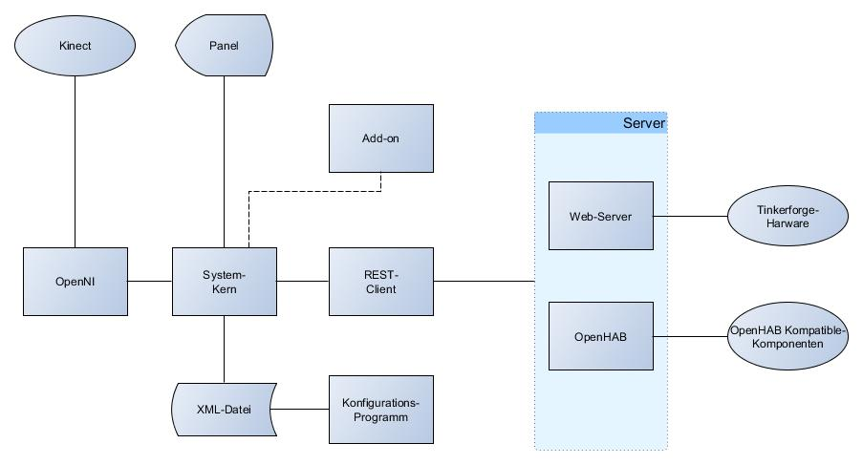
Abbildung 4.5: Systemarchitektur in Form eines Flussdiagramms.

4.3.1 Realisierung der Zeigegesten-Erkennung

Für die Erkennung der Zeigegesten im Systemkern wurden zwei Lösungsansätze in Betracht gezogen. Im Folgenden werden beide vorgestellt und begründen, welcher davon bevorzugt worden ist.

4.3.1.1 Interpretation der Zeigegeste anhand des Body-COM

Mit dieser Methode wird die Position der Hand anhand ihrer relativen Position zum Körper-massenzentrum (Body-COM) bestimmt. Mit Hilfe von OpenNi´s SkeletonCapability können Informationen von Position der Hand und Körpermassenzentrum relativ zum Sensor bezogen werden. Diese liefert OpenNI in Form von dreidimensionalen Koordinaten. Mit den Ko-ordinaten kann damit Winkel und Abstand (z-Achse) der Hand vom Körpermassenzentrum berechnet werden. Auf diese Weise kann eine berechnete Pose mit der Position einer Komponente im Raum assoziiert werden. Dieser Lösungsansatz ist leicht zu realisieren, bringt aber viele Nachteile mit sich. Das System muss viele Fallunterscheidungen bewerkstelligen, damit es bestimmen kann, welche Komponente angesteuert werden soll. Dazu muss jedes mal die Position des Benutzers im Raum berücksichtigt werden, da die Handpose an jeder Stelle anders interpretiert werden muss.

4.3.1.2 Interpretation der Zeigegeste mithilfe der Schnittpunktberechnung.

Bei der Schnittpunktberechnung geht es konkret um einen Gerade-Ebenen-Schnittpunkt. Dazu müssen erstmals Gerade und Ebene Mathematisch definiert werden:

Eine gerade kann im euklidischen Raum in der Parameterform durch einen Stützvektor: und einen Richtungsvektor:dargestellt werden:

(1)

Der Stützvektor ist dabei der Ortsvektor eines beliebigen Punktes auf der Geraden und der Richtungsvektor bildet sich aus der Differenz zu einem anderen beliebigen Punkt. Der Wert von t entspricht genau einen Punkt der Geraden. Eine Ebene kann in der Normalenform ebenfalls durch einen Stützvektor:und einen Normalenvektor: dargestellt werden:

(2)

Der Stützvektor ist auch, wie in der Geradengleichung, der Ortsvektor eines beliebigen Punktes in der Ebene und der Normalenvektor ist ein Vektor, der senkrecht auf der Ebene steht. Er kann aus dem Skalarprodukt zweier zueinander senkrechten Richtungsvektorenund berechnet werden:

Um einen Schnittpunkt von Gerade und Ebene zu berechnen, muss die Geradengleichung in der Normalenform der Ebenengleichung eingesetzt werden (1 in 2):

(3)

Falls das Skalarprodukt von, so sind Ebene und Gerade Parallel zueinander und die Existenz des Schnittpunktes kann widerlegt werden. Ansonsten wird (3) nach t aufgelöst und in der Geradengleichung (1) eingesetzt:

(4)

Das Ergebnis dieser Gleichung ist der genaue Schnittpunkt von Gerade und Ebene.

Im Bezug zur Gesteninterpretation des Systems kann dieses Verfahren eingesetzt werden um die Zeigerichtung des Armes des Benutzers zu berechnen. Analog zur Geradengleichung kann als Stützvektormit Hilfe von OpenNI's SkeletonCapability die Koordinaten des Ellen-bogens bezogen werden, um sie als Endpunkt des Vektors zu definieren. Der Richtungsvektorhat dann als Uhrsprung die Koordinaten des Ellenbogens und als Endpunkt die der Hand des Benutzers.

Um eine Ebene zu definieren, können die Maximalwerte und Nullpunkt des Koordinaten-systems verwenden werden, umso virtuelle Wände im Raum simulieren zu können. Die maximalen Werte Xmax, Ymax, Zmax die Raumbreite, Raumhöhe und Raumtiefe simulieren sollen, können wie in Abschnitt 4.3.4 gezeigt wird frei bestimmt werden. Zum besseren Verständnis zeigt Abbildung 4.6 wie die Linke Wand als Ebene definiert werden kann:
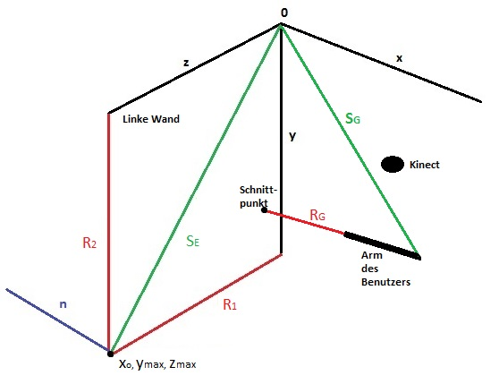
Abbildung 4.6: Graphische Darstellung der definierten linken Wand als Ebene.

Zu sehen sind in Abbildung 4.6 eine definierte Ebene aus den beiden Richtungsvektoren R1 und R2 und Stützvektor SE. Mithilfe der beiden Richtungsvektoren lässt sich der Normalvektor bestimmen und somit kann die Ebenengleichung (3) aufgestellt werden. Der Arm des Benutzers in der Abbildung berechnet sich wie oben beschrieben. Analog zur linken Wand können auf diese Weise auch alle anderen Wände im Raum als Ebene definiert werden.

Das System kann mit der Schnittpunktberechnung bestimmen auf welche Wand der Nutzer zeigt und damit die anzusteuernde Komponente ausfindig machen. Durch ein paar einfache Fallunterscheidungen des Schnittpunktwertes lässt sich eine Wand auch in mehrere Bereiche unterteilen, sodass auch mehr als eine Komponente dort drauf zugeordnet werden kann. Abbildung 4.7 zeigt wie eine Wand in Bereichen unterteilt werden kann:
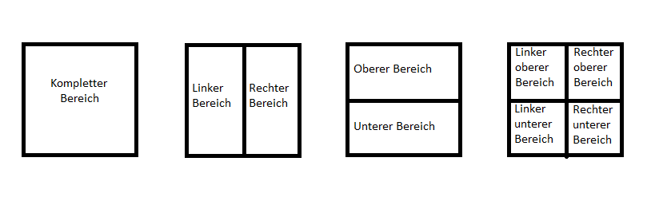
Abbildung 4.7: Unterteilung der Wand in Bereiche.

Mit Hilfe der Schnittpunktberechnung kann also mit geringen Rechenaufwand die Zeigegeste des Nutzers effizient berechnet werden. Dazu ist die Position des Nutzers anders als der in Abschnitt 4.3.1.1 vorgestellte Lösungsansatz irrelevant für die Berechnungen. Aus diesem Grund wurde für die Zeigegesten-Erkennung im System dieser Lösungsansatz verwendet.

4.3.2 Realisierung der Initialisierungsgeste.

Für die Interpretation der Initialisierungsgeste (siehe 3.3) im Systemkern wurden ebenfalls zwei Lösungsansätze in Betracht gezogen:

4.3.2.1 Initialisierung mithilfe der Psi-Pose

Um eine Verfolgung des Nutzers, genannt Tracking (siehe 4.2.2), vor dem Sichtfeld des Sensors durchführen zu können, benötigt das OpenNI-Framework anfangs eine Kalibrierung vom Körper des Nutzers. Das Framework bietet die Möglichkeit die Kalibrierung anhand einer Psi-Pose [WR14] einzuleiten. Nach erfolgreicher Abwicklung wird der Nutzer getrackt, womit konkrete Werte der Position des Nutzers oder dessen Körperabschnitte (in Form von Koordinaten) bezogen werden können. Diese Tatsache kann ausgenutzt werden um die Psi-Pose als Initialisierungsgeste im System zu verwendet. Dazu wartet das System anfangs auf eine Psi-Pose. Nach Erkennung der Pose und erfolgreicher Kalibrierung wird der Benutzer getrackt, wobei ein Bestätigungston erklingt und somit in der Lage auf Komponenten zu zeigen. Nach erfolgreicher Durchführung wird das Tracking beendet und das System wartet erneut auf die Psi-Pose des Nutzers. Abbildung 4.8 demonstriert die einzelnen Schritte dieser Prozedur:
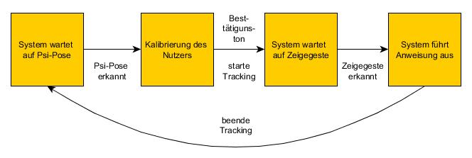
Abbildung 4.8: Schritte eines Interaktion-Verlaufs mit Hilfe der Psi-Pose

Nach Abschluss der Kalibrierung und dem Warten auf eine Zeigegeste muss das System für ein bestimmtes Zeitintervall inaktiv bleiben, damit der Nutzer nach Ausführung der Psi-Pose die Hand in Richtung der Komponente positionieren kann. Innerhalb dieses Intervalls kann es vorkommen, dass die Hand auf dem Weg zur gewünschten Positionierung auch auf andere Komponenten zeigen kann. In dieser inaktiven Phase werden sie vom System ignoriert.

Mit Hilfe der Psi-pose können also Situationen klar Unterschieden werden, damit keine Konflikte während der Interaktion zwischen Nutzer und System entstehen können. Dazu wird ein Nutzer nur dann getrackt, wenn er auch eine Interaktion mit dem System herbeirufen möchte, womit unnötiger Rechenaufwand eingespart wird. Allerdings hat dieser Lösungsansatz einen großen Nachteil. Damit die Psi-Pose erkannt werden kann, muss der Nutzer sie stehend vor dem Sensor einnehmen, womit die Alltagstauglichkeit des Systems in Frage gestellt werden könnte.

4.3.2.2 Initialisierung mithilfe von NITE's Gesteure recognition

Die NITE Middleware Komponente (siehe 4.2.2) ist in der Lage einen Datenfluss von Hand-positionen aufzunehmen, um daraus Gesten ableiten zu können [KOPS12]. Das System kann so mittels NITE's Sessionmanager benachrichtigt werden, sobald eine unter etlichen selektierte Gesten des Benutzers erkannt wird. Eine geeignete Geste für die Initialisierung ist in diesem Fall die Winkgeste (genannt waving im Kontext von NITE). Sie wird von Menschen benutzt um Aufmerksamkeit zu erreichen und kann für die Initialisierung des Benutzers eingesetzt werden. Da die Kalibrierungspose (Psi-Pose) von der Winkgeste ersetzt wird, kann OpenNI auf automatische Kalibrierung umgestellt werden. Abbildung 4.9 demonstriert diesen Interaktions-Verlauf:
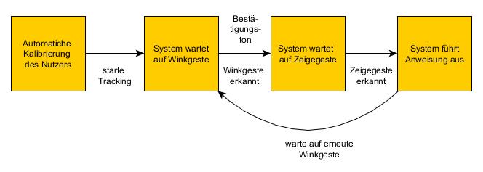
Abbildung 4.9: Schritte eines Interaktion-Verlaufs mit Hilfe einer Winkgeste

Das inaktive Zeitintervall (3 Sekunden) nach Erkennung der Winkgeste muss auch mit diesem Verfahren eingeplant werden.

Es hat sich innerhalb der Entwicklungsphase des Systems herausgestellt, dass die automatische Kalibrierung des Nutzers ohne Probleme verläuft, selbst wenn der Nutzer sitzend kalibriert werden muss.

Da die Winkgeste funktionell im Kontext der Initialisierungsgeste besser geeignet ist als die Psi-Pose und aufgrund der Eigenschaft der schnellen Auto-Kalibrierung des Nutzers wurde im System das Verfahren dieses Lösungsansatzes verwendet.

4.3.3 Realisierung des Client/Server Modells

4.3.3.1 Kommunikationsschnittstelle zu OpenHAB

Um auf OpenHAB-items (siehe 4.2.1) mittels REST-API, zugreifen zu können benutzt die Client-Schnittstelle des Systems eine REST-URL der Form[OH14]:

- http://<Host>:<Port>/rest/items/<Itemname> (1)

Durch einfügen von konkreten Werten für <Itemname> können Items (Komponenten) als Ressourcen gekennzeichnet werden. Die REST-URL zum Erfragen des Zustands der Ressource hat die Form:

- http://<Host>:<Port>/rest/items/<Itemname>/state (2)

OpenHAB liefert dazu einen Wert in Form von reinen Text (Media Type), der den momentanen Zustand der Ressource zeigt (z.B Ein oder Aus). Um den Zustand ändern zu können kann eine POST-Anfrage [GC11] durchgeführt werden, wobei der gewünschte Zustand der Ressource auch in Form von reinen Text an OpenHAB gesendet wird. Da OpenHAB diverse items verwaltet, muss dieser Text passend zum Zustand der Ressource sein [OH14].

Der Ablauf im System verläuft also wie folgt: Das System interpretiert die Zeigegeste des Nutzers und bezieht die passende REST-URL (1) der Komponente aus der Konfigurationsdatei (siehe 4.3.2). Diese übergibt das System an der Client-Schnittstelle. Nachdem zunächst der derzeitige Zustand der Komponente mittelt (2) abgefragt wird, erfolgt eine POST-Anfrage zu umschalten der Komponente, die ebenfalls aus der Konfigurationsdatei bezogen wird.

4.3.3.2 Aufbau des Web-Servers

Der REST-basierte Web-Server ist mit der JAX-RS Referenzimplementierung Jersey realisiert worden (siehe 4.2.3). Seine Kommunikationsschnittstelle ist kompatibel zum OpenHAB-Protokoll, sodass im System keine Unterscheidung im Bezug zur Ansteuerung getroffen werden muss. Im Web-Server sind die Receiver-Codes (siehe 4.2.3) der Funksteckdosen als Ressourcen gekennzeichnet und haben eine REST-URL der Form:

- htttp//<host>:<port>/homecontrol/socket/<receiver code>

Analog zu OpenHAB hat die REST-URL zum Abfragen des Zustandes der Funksteckdosen die Form:

- http//<host>:<port>/homecontrol/socket/<receiver code>/state

Da es keine Möglichkeit gibt den Zustand der Funksteckdose direkt zu ermitteln (unidirektionale Verbindung vom Remote-Bricklet zu Funksteckdose), speichert der Web-Server Zustände intern ab, was bedeutet, dass beim Start des Servers eine Synchronisierung mit den Funksteckdosen erfolgen muss. Der Server ist so implementiert, dass er Zustände der ersten Vier Funksteckdosen der ersten Gruppe (siehe 4.1.4) verwalten kann.

Der Zustand der Ressource kann ebenfalls analog zu OpenHAB mittels einer POST-Anfrage geändert werden, mit dem Unterschied, dass der Web-Server nur EIN und AUS Anfragen entgegennimmt. Diese leitet er mittels Tinkerforge-Schnittstelle weiter an das Master-Brick.

4.3.4 Konfiguration

Das System bezieht alle für den Betrieb erforderlichen Informationen anhand einer hierarchisch strukturierten Konfigurationsdatei in Form von XML. Die Datei besteht aus ein Wurzelelement [SH14] „configuration“ und dieses schließt vier weitere Elementen ein:

roomDepth: Dieses Element muss mit einen Zahlenwert belegt werden der die Raumtiefe angibt in mm. Er ist erforderlich für die Unterteilung der Wände im Raum (zmax in Abschnitt 4.3.1.2) und wird vom System automatisch geändert, sobald ein Benutzer sich tiefer im Raum befindet als dieser Wert.

roomHeight: Das Element muss mit einen Zahlenwert belegt werden der die Raumhöhe angibt ebenfalls in mm (ymax in Abschnitt 4.3.1.2).

roomWidth: Das Element beinhaltet die Raumhöhe in mm (Xmax in Abschnitt 4.3.1.2).

Das vierte Element ist „set“ und kann beliebig oft in der Datei vorkommen. Das Element beinhaltet Konfigurations-Sätze und muss oder kann folgende Unterelemente beinhaltet:

wall : Jeder Konfigurations-Satz beinhaltet genau eine Wand und kann mit den Werten FRONT, REAR, LEFT, RIGHT und CEILING belegt werden. Das Element beinhaltet die Information der Wand an der eine spezifizierte Komponente positioniert ist.

heightLocation: Das Element wird mit den Werten TOP und BOTTOM belegt, kann aber auch vernachlässigt werden. Mit dieser Information kann die Wand in oberen und unteren Bereich unterteilt werden (Abschnitt 4.3.1.2).

widthLocation: Wird mit den Werten LEFT und RIGHT belegt, kann aber ebenfalls, wie das heightLocation-Element vernachlässigt werden. Mit dieser Information kann die Wand in linken und rechten Bereich unterteilt werden.

itemURL: Das Element beinhaltet die REST-URL der anzusteuernden Komponente (Abschnitt 4.3.3).

onCommand: Das Element beinhaltet die Post-Anfrage zum Einschalten der Komponente (bei OpenHAB-items kann dieser Wert variieren).

OffCommand: Das Element beinhaltet die POST-Anfrage zum Ausschalten der Komponente.

accretionValue: Das Element beinhaltet den Namen eines Add-ons. Falls ein Konfigurations- satz ein accretionValue statt einer REST-URL, ein onCommand und ein offCommand beinhaltet, startet ein Add-on (Abschnitt 4.3.6) sobald ein Nutzer in Richtung der angegebenen Wand zeigt.

Die Datei kann von dem in Abblidung 4.5 veranschaulichten Konfigurationsprogramm geladen und verwaltet werden. Dieses stellt eine visuelle Ansicht der Datei zu Verfügung und bietet den Nutzer die Möglichkeit alle Elemente der Datei zu bearbeiten oder neue zu erstellen. Abbildung 4.10 veranschaulicht die GUI des Programms und zeigt die Bereiche in den Elemente und Werte der XML-Datei visualisiert sind:
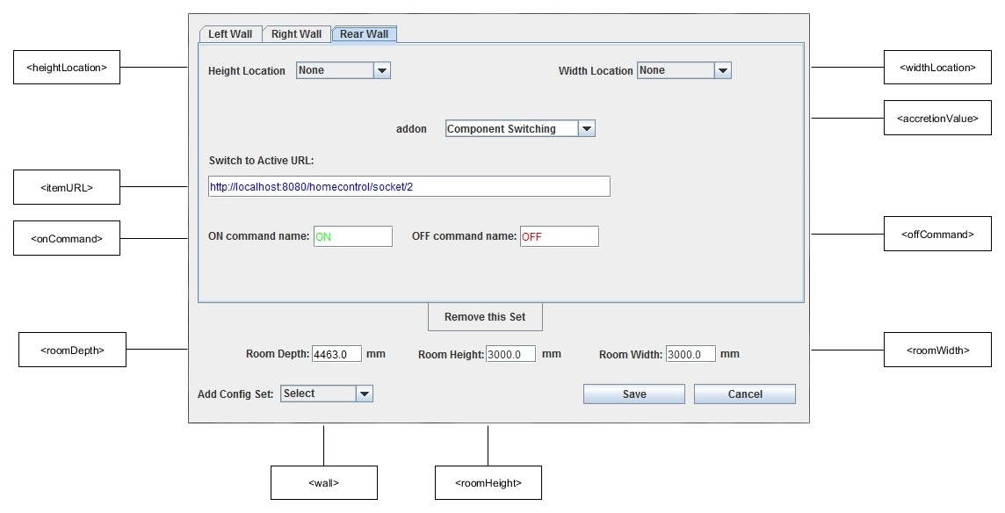

Abbildung 4.10 Konfigurationsprogramm

4.3.5 Realisierung des Panels

Das Panel wurde mithilfe von OpenNI's User- und Depthgenerator (Abschnitt 4.2.2) realisiert. Der Depthgenrator stellt die erfassten Tiefenwerte des Sensors zur Verfügung, sodass sie vom Panel bezogen werden können um die Szene zu erstellen. Der Usergenerator enthält dabei die Information zu jedem Pixel, ob es zu einen der Nutzer gehört oder Teil der Szene ist [KOPS12]. Auf diese Weise werden im Panel alle erkannten Nutzer farblich hervorgehoben. Abbildung 4.11 zeigt wie im Panel die Szene und ein erkannter Nutzer dargestellt werden. Die Linien im Oberbereich des Nutzers werden mithilfe von Koordinatenwerten (x,y) der Körperabschnitte gezeichnet.

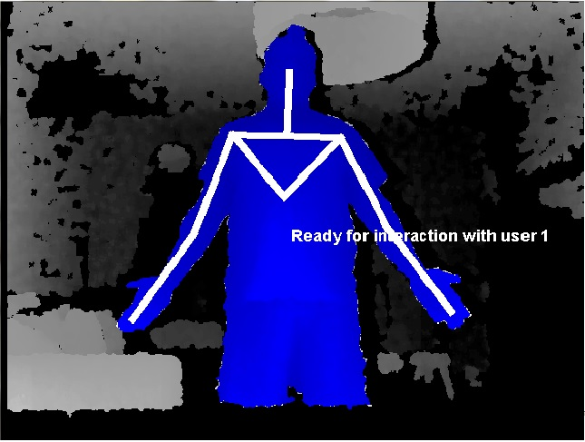
Abbildung 4.11: Ausgabe des Panels

4.3.6 Erweiterbarkeit des Systems (Add-ons)

Für die Bereitstellung einer beliebig erweiterbaren Systemarchitektur wurde als Vorlage das Entwurfsmuster des State-Pattern [12, S.192] verwendet. In diesen sind Add-ons als Zustände des System gekennzeichnet und kapseln verschiedene Verhaltensweisen. Abbildung 4.12 zeigt ein Klassendiagramm-Abschnitt der Systemarchitektur, die mit Vorlage dieses Patterns realisiert wurde.
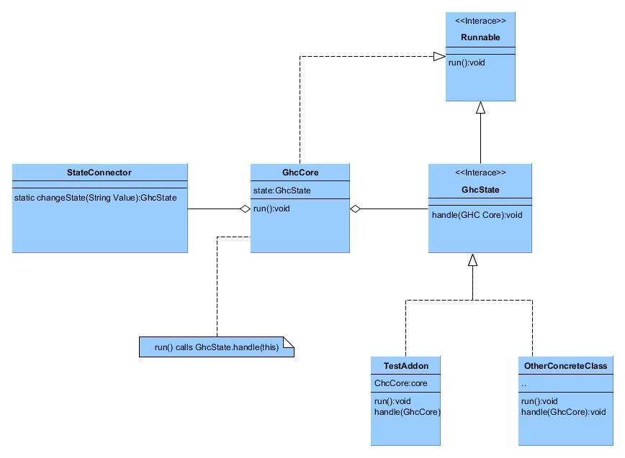
Abbildung 4.12: Klassendiagramm-Abschnitt des Systems.

Auf dem Diagramm ist zu erkennen, dass die Systemkern-Klasse(GhcCore) selbst nicht die Add-on-Klassen kennt, sondern lediglich das Interface(GHCState) aufruft sobald eine Zustandsänderung erwünscht wird und übergibt sich dabei selbst als Referenz. Konkrete Add-on-Klassen müssen dieses Interface realisieren um Aufgaben der Systemkern-Klasse übernehmen zu können. Die StateConnerctor-Klasse besitzt alle Objekte der Add-on-Klassen und weist sie mit den passenden Werten unter den sie auch in der Konfigurationsdatei angegeben werden können. Add-ons werden aufgerufenm wenn das System im Aktiven Modus (Abschnitt 4.4) wechselt und sind nach erfolgreicher Abarbeitung dafür zuständig es wieder (mittels Aufruf von setToStandByMode() ) in Bereitschaftsmodus zu versetzen.

4.3.7 Betriebsmodi des Systems

Für ein ordnungsgemäßen Betrieb mit mehreren Nutzern wurde das System so konstruiert, dass es drei Betriebsmodi durchläuft. Abbildung 4.13 demonstriert diese:

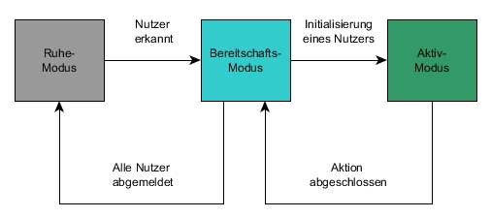
Abbildung 4.13: Betriebsmodi des Systems

Im Ruhemodus erzeugt das System keine Informationsströme bis ein Nutzer erkannt wird. Nach der Identifizierung eines Nutzers wechselt es im Bereitschaftsmodus. In diesem werden alle Nutzer getrackt und haben danach die Möglichkeit eine Initialisierungsgeste durch-zuführen. Falls ein Nutzer zu winken beginnt wird er in diesem Modus fokussiert und nach erfolgreicher Interpretation der Geste gibt das System einen Bestätigungston von sich und wechselt anschließend in den Aktivmodus. In diesen Modus werden alle anderen Nutzer vom System vernachlässigt. Der fokussierte Nutzer hat im Aktivmodus die Möglichkeit auf eine oder mit zwei Armen auf zwei Komponenten zu zeigen die vom System umgeschaltet werden sollen. Nach dem Umschalten wird das System automatisch erneut im Bereitschaftsmodus versetzt. Abhängig von der Konfiguration kann der Nutzer auch auf einen Bereich zeigen um ein Add-on starten zu können. Das System verweilt dann im aktiven Modus bis das Add-on es wieder im Bereitschaftsmodus versetzt (Abschnitt 4.3.6).

